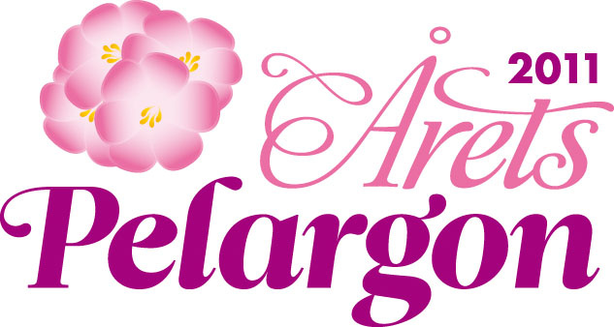

Årets pelargon tillkännages på Nordiska Trädgårdar den 24 mars 2011. Tillkännagivandet av pelargonen görs från scenen som heter ”Jordnära” kl. 14.
För 5:e året i rad presenterar Blomsterfrämjandet Årets Pelargon.

